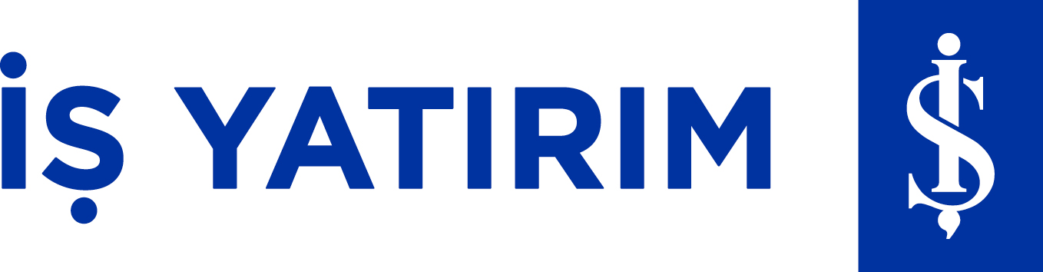

BASIN BÜLTENİ
12 Mayıs 2017
İş Yatırım Borsa İstanbul’daki
Likidite Sağlayıcılık ağını
Anadolu Sigorta ile genişletiyor.

İş Yatırım, Borsa İstanbul Yıldız Pazar'da işlem gören Anadolu Anonim Türk Sigorta Şirketi (ANSGR) işlem sırasında Likidite Sağlayıcı olarak faaliyete başladı.

Türkiye sermaye piyasalarının lider ve öncü kuruluşu İş Yatırım Menkul Değerler A.Ş. Borsa İstanbul’da işlem gören ve düşük işlem hacmine sahip payların likiditesine katkı sağlamak amacıyla geliştirdiği “Pay Piyasasında Likidite Sağlayıcılık” uygulaması kapsamında ANSGR işlem sırasında likidite sağlayıcı olacak. 2014 yılı sonunda bu kapsamdaki faaliyetlerine başlayan İş Yatırım hâlihazırda Anadolu Cam ve İndeks Bilgisayar paylarında Likidite Sağlayıcılık faaliyetini sürdürmektedir.

Likidite Sağlayıcılık faaliyetinin Borsa İstanbul tarafından belirlenen kapsam dâhilindeki payların likiditesini, dolayısıyla payların işlem görme kabiliyetini artırmaya yönelik bir faaliyet olduğuna dikkati çeken İş Yatırım Pay Piyasası Direktörü Orhan Veli Canlı, bu uygulamanın düşük işlem hacimli paylara olan yatırımcı ilgisini de artıracağını ifade etti.

Likidite Sağlayıcılık Nedir?

Piyasa yapıcılı sürekli müzayede işlem yönteminin yanı sıra özellikle düşük işlem hacmine sahip payların likiditesine katkı sağlamak amacıyla geliştirilen “Pay Piyasası’nda Likidite Sağlayıcılık” uygulaması
1 Kasım 2012 tarihinden itibaren devreye alınmıştır.

Likidite Sağlayıcılık, kapsam dahilindeki payların likiditesini, dolayısıyla payların işlem görme kabiliyetini artırma amacı taşıyan, isteğe bağlı bir faaliyet olup, fiyat istikrarını sağlamaya yönelik değildir. Likidite sağlayıcılığı; Yıldız Pazar, Ana Pazar ve Kurumsal Ürünler Pazarı’nda yer alan, BIST 30 Endeksi kapsamı dışında kalan, piyasa yapıcılı sürekli işlem ve tek fiyat işlem yöntemi ile işlem gören payların haricinde tüm paylarda uygulanabilmektedir.
Ayrıntılı bilgi ve iletişim için:
Gökçe Kırımlı - Tel: 0212 350 28 52
gkirimli@isyatirim.com.tr
gsm: 0554 722 51 90

